NEJM勉強会 2010年度 第2回 2010年4月28日 Aプリント 担当：竹中亮介
Case 38-2009: A 16-Year-Old Boy with Paroxysmal Headache and Visual Changes
(N Engl J Med 2009;361:2367-78)
【患者】16歳男性 【主訴】発作性頭痛、視覚障害
【初回入院までの病歴】
初回来院約4ヶ月前より、月に3度ほどのひどい頭痛が始まった。頭痛は3時間で止むときもあれば8日間続くこともあり（大体は1～2日）、市販の頭痛薬（アセトアミノフェン・アスピリン・カフェイン含有）で軽快した。かかりつけの小児科ではスマトリプタンを処方された。
来院3日前には、スマトリプタンで改善しない頭痛のために父親に連れられて救急外来を受診したが、Gd造影後の脳MRIでは異常を認めなかった。
初回来院時、彼は頭痛を拍動性（pounding）と表現し、痛みの強度は5～7/10で、後頭部から始まり前頭部に放散するようであった。めまい・嘔気・頚部痛をともない、物がモザイクのように見える（mozaic vision）と訴えた。それらは睡眠時には軽快するとのことであった。運動障害や腹痛は認められなかった。彼は日常のストレスはないと言い、頭痛の誘引も心当たりがなかった。彼は最近、副鼻腔炎の治療のためにアモキシシリン-クラブラン酸・フルチカゾンの点鼻薬、ロラタジン、エフェドリンを処方されていた。
【既往歴】生来健康
【アレルギー歴】特記事項なし
【生活歴】発育成長に異常を認めない。スポーツマンであったが、今回の頭痛のために運動を控えている。飲酒なし。喫煙なし。違法薬物の使用なし。直近の海外渡航歴なし。
【家族歴】父：心筋梗塞（45歳時）・頭痛・高脂血症、母：糖尿病、兄弟：健康。家族に片頭痛の既往なし。
【現症】vital signに異常なし。瞳孔異常なし。視野は正常。項部硬直なし。その他の神経学的所見にも異常は認められなかった。
【検査所見】
来院5週間後の脳波検査で、右後頭葉に限局した徐波が認められた。てんかん性の活動は認められなかった。

【その後の経過】バルプロ酸を処方されて経過を見ていたが、その後の6ヶ月で頭痛が再発してきた。それは毎日認められ、痛みの強度は8～9/10であった。頭痛の前には頚部に泡のはぜるような（bubbling）感覚が先行し、嘔気・嘔吐もともなっていた。
しばしば体が硬くなり、脚が動かなくなるという症状も現れた。その際には目を見開き、一点を凝視しており、それは30秒ほど持続するものであった。再び行われた脳波検査では全脳で徐波傾向であったが特に右後頭葉では徐波であった。てんかん性の活動は認められなかった。
血液検査ではプロラクチン25.6ng/ml（正常0～15）と高値を認め、脳MRIでは異常所見を認めなかった。MRA、CTAで血管異常なし。眼科超音波検査も異常なし。

さらにその後の3年間に、彼は頭痛と視覚障害、嘔気、ときに脚の痙攣を主訴にいくつかの病院の救急外来を何度も受診した。治療として様々な鎮痛薬、抗てんかん薬、抗鬱薬を処方され服用した。精神科ではバイオフィードバックを行い、若干の改善を認めたのみであった。
19～20歳の間には、頭痛とともに失神、脱力、頚部から背部に放散する痛みが出現した。繰り返し身体診察・神経学的診察・眼科的診察が行われたが、異常は認められなかった。
20歳時には光視症と右辺縁域の部分的な視野欠損が認められた。眼科医の診察では、両側の視神経乳頭浮腫と線状出血が認められた。脳MRI・MRA・MRVでは異常は認められなかった。腰椎穿刺が行われ、初圧は11cmH2O（正常6～20cm）であった。CSF検査所見を（Table 1）に示す。CSFフローサイトメトリーでは正常なリンパ球が認められた。しばらくすると症状は治まり、1週間後の神経・眼科的診察では異常を認めなかった。血液検査（血算・電解質・Mg・甲状腺機能・プロラクチン・IGF-1・カテコールアミン）、尿検査に異常を認めなかった。
20歳10ヶ月時には頭痛とともに腰背部痛が出現し、動くこともできないほどであった。救急外来では頭を下げて座っている姿勢が最も安楽だと訴えた。頭部CTでは出血は認められなかった。彼は腰椎穿刺を拒否した。眼底検査に異常を認めなかった。鎮痛薬を処方され、痛みは軽快した。
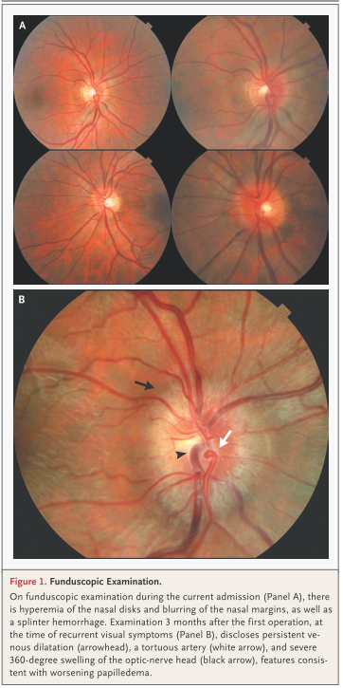
【今回入院】
21歳時、ひどい頭痛とそれに随伴する肩～腰背部にかけての痛み、および視覚障害、意識障害が1週間のうちに3度出現し（うち1回は失禁を伴っていた）、神経内科に入院した。診察では両側の視神経乳頭浮腫が認められた。血液検査（血算・電解質・肝機能・腎機能）に異常を認めなかった。入院2日目には頭痛にともなって鼠径部・会陰部のしびれと左脚・かかとの感覚障害が出現したが、10分程度で治まった。神経学的診察・脳MRI・MRVに異常を認めなかった。彼はベッドの上で肘と膝を丸めており、モルヒネを処方されるまで痛みに呻いていた。頭痛の最中の脳波検査では全般的なθ波が認められ、特に頭頂葉で著明であった。入院3日目の神経・眼科的診察で視神経乳頭の隆起と周囲の不鮮明化（両側だが左側で高度）および血管の不明瞭化と左網膜鼻側前部で小さな焔状出血が認められた。入院5日目には再び鼠径部と脚のしびれを訴えた。腰椎穿刺が行われ、初圧は25cmH2Oであった。CSF検査所見を（Table 1）に示す。CSF細胞診では異型細胞を認めなかった。フローサイトメトリーでは正常なリンパ球が認められた。神経学的診察でS1～S4の感覚脱失と肛門括約筋のトーヌス低下が認められた（排便は可能であった）。脚の筋力には異常を認めなかったが、左膝蓋腱・アキレス腱反射は消失していた。
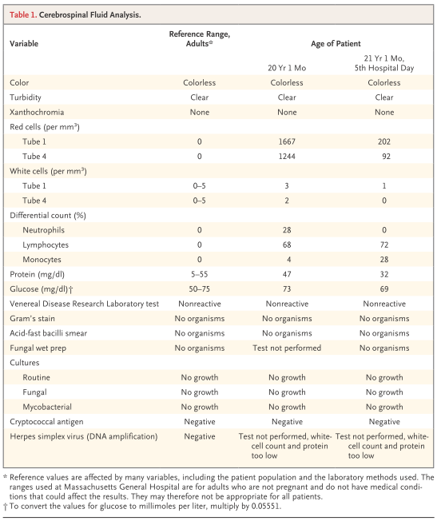
ここである診断的手技が行われた。

